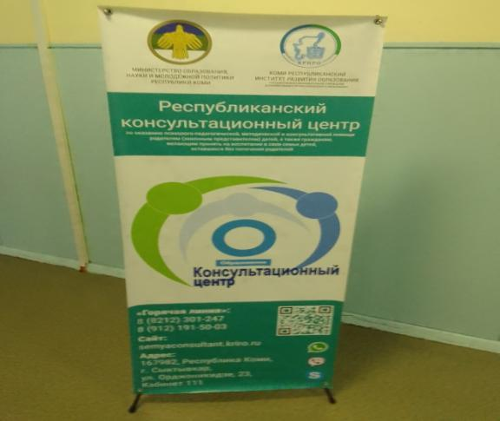

Семинар с педагогами «Психолого-педагогическое сопровождение детей с ОВЗ»
25 марта 2023 года командой специалистов (логопед, психолог, дефектолог) консультационного центра ГОУ ДПО «КРИРО» было организовано и проведено очное выездное мероприятие по оказанию психолого-педагогической, методической и консультативной помощи родителям (законным представителям) детей.
Были проведены:
1. Индивидуальные консультации родителей с детьми.
2. Групповые консультации для выпускных классов.
3. Семинар для педагогов школы и детского садика.
Родители получили психолого-педагогическую, логопедическую помощь по вопросам развития, воспитания, образования их ребенка, внутрисемейных отношений, а также получили психологическую поддержку.
Педагоги получили помощь в организации работы с детьми ОВЗ, инвалидами, ознакомились с инновационными методами работы.
Данный семинар способствовал повышению компетентностей учителей в области обучения и воспитания данной категории детей.
